НОВА ГОДИНА НА МАЛДИВИТЕ ГРУПА С ВОДАЧ

***Дата на заминаване:* 27.12.2020-05.01.2021 г.**

***ОРГАНИЗИРАНА ГРУПА - 8 НОЩУВКИ С ВКЛЮЧЕН САМОЛЕТЕН БИЛЕТ И ЛЕТИЩНИ ТАКСИ***

***Жарко слънце, безкрайни плажове, тюркоазени води и спомени за цял живот***

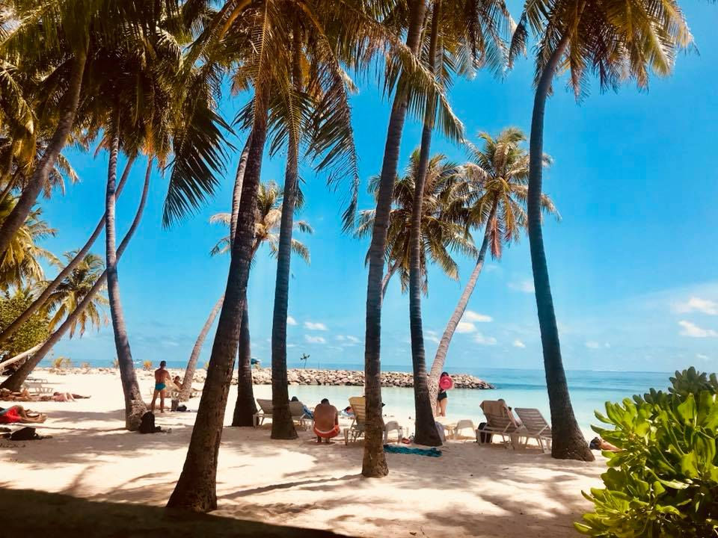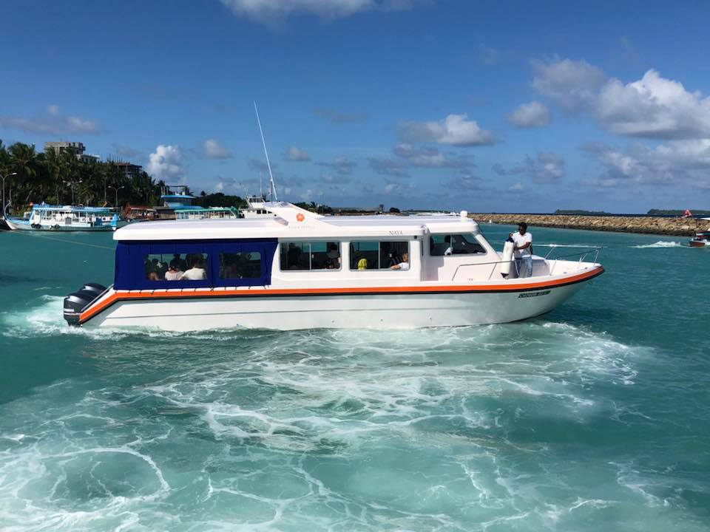

**ПРОГРАМА:**

**1 Ден-27.12.2020 г**.:Полет с Катарските авиолинии :**София-22.40 -4.30 -Доха**

**2 Ден-28.12.2020 г**: Полет с Катарските авиолинии :**Доха- 5.15 ч.- 12.25 ч.Мале**

Трансфер с моторна лодка до остров Маафуши.

Настаняване в хотел Kaani Palm Beach. Вечеря.

**3 Ден-29.12.2020 г** :Закуска. Свободен ден за плаж.

В 17.00 ч. Нощен риболов.Улувът се приготвя в ресторанта на хотела**-/екскурзията е включена в пакетната цена/.**

Безплатно пътуване до плаващ бар,на който се предлага алкохол-Kaani Princess

**4 Ден -30.12.2020 г**:Закуска. Свободен ден за плаж. Целодневна екскурзия –шнорхелинг на 3 рифа-плуване с костенурки ,наблюдение на делфини и обяд на пясъчна ивица/Sand bank/-/**екскурзията е включена в пакетната цена**/+безплатни подводни снимки и видеа.

Вечеря.

Безплатно пътуване до плаващ бар,на който се предлага алкохол-Kaani Princess

**5 Ден- 31.12.2020 г**: Закуска .Свободен ден за плаж. или възможност за посещение на резорт Adaaran Rannalhi Resort-срещу допълнително заплащане

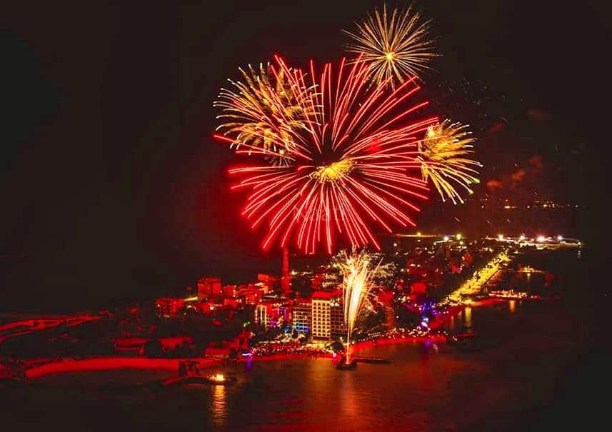 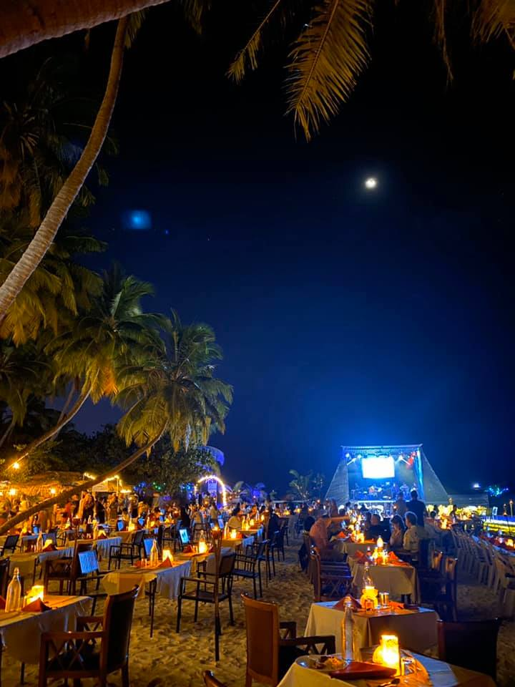

Новогодишна Вечеря на плажа – **включена в пакетната цена**

**6 Ден 01.01.2021 г**:Закуска.Свободен ден за плаж.

Вечеря.

Безплатно пътуване до плаващ бар,на който се предлага алкохол-Kaani Princess

**7 Ден 02.01.2021 г**: Закуска. Свободен ден за плаж или възможност за екскурзия **Real Break**–шнорхелинг с акули, шнорхелинг около корабокруширал кораб,посещение на малък местен остров, обяд на пясъчна ивица насред океана,шнорхелинг с делфини-**срещу допълнително заплащане**.

Вечеря.

**8 Ден 03.01.2021 г**:Закуска . Свободен ден за плаж или възможност за посещение на резорт Centara Ras Fshi-**срещу допълнително заплащане**.

Безплатно пътуване до плаващ бар,на който се предлага алкохол-Kaani Princess

**9 Ден 04.01.2021 г**:Закуска .

Свободен ден за плаж или възможност за Whale Shark-**срещу допълнително заплащане**

Вечеря.

**10 Ден 05.01.2021** г:Закуска . Освобождаване на стаите.

08.00 ч.-Трансфер с моторна лодка до летището.

Полет с Катарските авиолинии : Мале –10.15 ч -Доха -13.15 ч.

Доха -17.00 ч.- София -21.15 ч

**Kaani Palm Beach 4* или подобен / закуска и вечеря**

[**http://www.kaanipalm.com/**](http://www.kaanipalm.com/)

|  |  |
| --- | --- |
| **Период на пътуване**  **( HB )**  **Делукс стая**  **(Трансфер с бързоскоростна лодка)** | **Възр. в двойна стая** |
| **27.12.2020-05.01.2021 г.** | **1 631 €/3 190 лв.** |

***Цената включва:***

**-** Самолетни билети София –Мале– София с включени летищни такси (към дата 01.09.2020) АК Qatar Airways

- 8 нощувкив Делукс стая с морски изглед и балкон в хотел Palm Beach

- посрещане на летището

- трансфер: летище – хотел – летище с моторна лодка

- 8 закуски и вечери

- целодневна екскурзия –шнорхелинг ,наблюдение на делфини и обяд на пясъчна ивица/Sand bank/

- нощен риболов

- безплатно пътуване до плаващ бар,на който се предлага алкохол

- медицинска застраховка

***Цената не включва:***

-Разходи от личен характер.

-Евентуално доплащане на горивна такса ( начислява се при увеличение цената на горивата).

-Допълнителни екскурзии.

-Застраховка „Отмяна на пътуване” със ЗД „Евроинс”.

***Начин на плащане:*1**.Записването се извършва срещу внесено предплащане в размер на 50% от цената на организираното пътуване в лева;  
2. Доплащането се извършва най-късно до 45 дни до датата на пътуване в размера до 100% на пълната цена на организираното пътуване в лева;

***Необходими документи:***

Международен паспорт с мин. валидност 6 месеца преди датата на пътуването!

За деца до 18 години, пътуващи с един или без родител е нужна нотариална заверка от единия или от двамата родители!

Пътуването е безвизово и без медицински изисквания за имунизации!

***Стандартни такси за прекратяване:***Записаните туристи могат да прекратят договора при заплащане на следните такси за прекратяване:  
1. От деня, следващ деня на подписване на договора до 65 календарни дни преди датата на отпътуване - такса в размер на 100 лв. на турист, (ако това не противоречи на анулационните условия на авиопревозвача при закупени самолетни билети и анулационните срокове за хотелско настаняване);  
2. Прекратяване от 64 до 45 дни преди датата на отпътуване – таксата за прекратяване е в размер на 50% от цената на организираното пътуване в лева;  
3. Прекратяване от 44 до 30 дни преди датата на отпътуване таксата за прекратяване е в размер на 80% от цената на организираното пътуване в лева;  
4. Прекратяване под 30 дни до датата на отпътуване таксата за прекратяване е в размер на 100% от цената на организираното пътуване в лева.

***Забeлежки:***

* Минимален брой туристи за осъществяване на груповото пътуване с водач 10 човека. Срок за уведомление за несъбран минимум – 20 дни преди заминаване.
* Пътуването е подходящо за лица с ограничена подвижност.

***Вид използван транспорт***:

Самолет

Скоростна лодка

***„Отмяна от пътуване“:*** ТО предоставя възможност за сключване на допълнителна  застраховка “Отмяна на пътуване” на ЗД Евроинс АД, по чл. 80, ал. 1, т.14 от Закона за туризма, покриваща разходите за анулиране на пътуването, за съкращаване и прекъсване на пътуването, поради здравословни причини на пътуващия, негови близки, неотложно явяване на дело, съкращаване от работа и др. Повече информация в офиса на фирмата.

Туроператорът има сключена застраховка “Отговорност на Туроператора” по смисъла на чл.97 от Закона за туризма, с полица №: 13062010010120 на ЗК „ЛЕВ ИНС” АД.